2023年黑龙江省哈尔滨市中考道德与法治真题
考生须知：
试题满分为100分，考试时间为60分钟。请认真阅读试卷和答题卡的相关要求，将所有试题的答案答在答题卡上，答案写在试卷上无效。单项选择题和辨别正误题用2B铅笔涂卡作答（注意答题卡题号顺序），修改时用橡皮仔细擦除干净;其余试题须用0.5mm黑色字迹的签字笔在答题区域内按题号顺序作答。
一、单项选择题（下列各题的四个选项中只有一项最符合题意。每小题2分，共40分）
1. 2022年8月4日11时08分，我国在太原卫星发射中心成功发射首颗陆地生态系统碳监测卫星“________”。该卫星将在碳储量监测、生态资源详查、国家重大生态工程监测评价等方向提供遥感监测服务，为美丽中国建设贡献力量。（ ）
A. 祝融号 B. 羲和号 C. 墨子号 D. 句（gōu）芒号
2. 2022年10月16日至22日，中国共产党第二十次全国代表大会在北京举行。习近平总书记作了题为《________》的报告。（ ）
A. 坚定不移沿着中国特色社会主义道路前进为全面建成小康社会而奋斗
B. 高举中国特色社会主义伟大旗帜为全面建设社会主义现代化国家而团结奋斗
C 决胜全面建成小康社会夺取新时代中国特色社会主义伟大胜利
D. 以史为鉴、开创未来，必须团结带领中国人民不断为美好生活而奋斗
3. 2022年11月30日7时33分，神舟十四号航天员乘组陈冬、刘洋和蔡旭哲与神舟十五号航天员乘组________在“天宫”实现太空会师，这标志着中国空间站正式进入应用与发展阶段。这是一次足以载入史册的会师，也标志着中国已经成为世界上的航天强国。（ ）
A. 杨利伟、费俊龙、聂海胜 B. 翟志刚、刘伯明、景海鹏
C. 翟志刚、王亚平、叶光富 D. 费俊龙、邓清明、张陆
4. 当地时间2023年2月21日，诺贝尔可持续发展基金会主席彼得．诺贝尔宣布，将首届________授予中国气候变化事务特使解振华，以表彰他对全球应对气候变化以及可持续发展事业的巨大贡献。（ ）
A. 可持续发展特别贡献奖 B. 全球气候行动奖
C. 扎耶德可持续发展奖 D. 保尔森可持续发展奖
5. 2023年3月19日，2023亚布力中国企业家论坛年会圆满闭幕。本届年会以“________”为主题，与会人士就当前热点经济议题，探讨如何在各种不确定性的挑战中，寻找中国式现代化的新机遇。（ ）
A. 传承．创新．跨越——智造升级未来
B. 世界大变局：共襄全球治理盛举，合奏“一带一路”强音
C. 弘扬企业家精神，聚力高质量发展——中国式现代化的机遇与挑战
D. 共同复苏、强劲复苏
6. 违法行为是指违反法律、法规的规定，危害社会的行为。下列选项中属于一般违法行为的是（ ）
①行政违法行为 ②民事违法行为 ③刑事违法行为 ④违反校规校纪行为
A. ①② B. ②④ C. ①③ D. ③④
7. 坚持以人民为中心，不断实现人民对美好生活的向往，是习近平新时代中国特色社会主义思想的核心要义。习近平多次强调“让人民群众有更多的获得感、幸福感、安全感”，“把人民对美好生活的向往作为奋斗目标”，这些话语体现出党的根本宗旨是（ ）
A. 实现社会主义现代化 B. 为中华民族谋复兴
C. 实现国家长治久安 D. 全心全意为人民服务
8. 我国宪法第三条规定："全国人民代表大会和地方各级人民代表大会都由民主选举产生，对人民负责，受人民监督;国家行政机关、监察机关、审判机关、检察机关都由人民代表大会产生，对它负责，受它监督"。对宪法设置国家机构理解正确的是（ ）
A. 宪法是个人的根本活动准则
B. 国家机构依据宪法行使权力，以实现和维护人民的根本利益
C. 体现公民捍卫宪法的意识
D. 我国国家机构受国家主席监督
9. 下列漫画体现公民基本权利的有（ ）
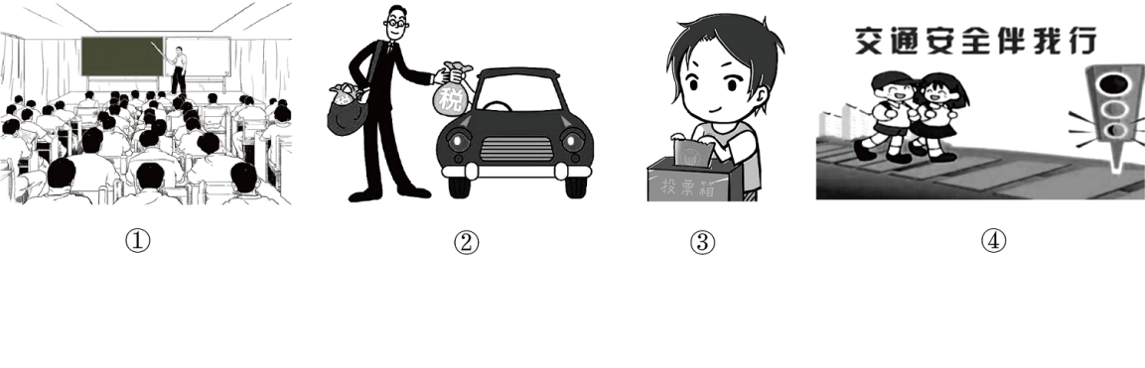
A. ①② B. ②④ C. ①③ D. ③④
10. 晓明的妈妈参加某公司促销活动，购买了一套高级座椅按摩垫，发现有质量问题，商家拒绝退货。晓明的妈妈可以采取的正确维权方式是（ ）
A. 不追究，自认倒霉 B. 向消费者协会投诉
C. 去某公司寻衅滋事 D. 利用网络短视频做不实宣传以讨公道
11. 我国正处于社会主义初级阶段，必须坚持公有制为主体、多种所有制经济共同发展。公有制经济和非公有制经济，都是我国经济社会发展的重要基础，发挥着巨大作用。体现在（ ）
①促进了人民生活水平的提高 ②促进了生产力的发展，综合国力的增强
③为人民当家作主奠定了坚实的物质基础 ④彻底解决了大学生的就业问题
A. ①②③ B. ①②④ C. ①③④ D. ②③④
12. 司法是捍卫社会公平正义的最后一道防线。2019年以来全国司法机关在线调解纠纷超过3400万件，依法妥善审理涉及教育、就业等民生案件超3600万件。下列属于国家司法机关的是（ ）
A. 公安局 B. 人民政府 C. 人民代表大会 D. 人民法院
13. 下列诗句与社会主义核心价值观的内容对应正确的是（ ）
A. 纸上得来终觉浅，绝知此事要躬行——民主
B. 桃花潭水深千尺，不及汪伦送我情——爱国
C. 春蚕到死丝方尽，蜡炬成灰泪始干——敬业
D. 苟利国家生死以，岂因祸福避趋之——富强
14. 根据国家数据局统计，2022年年末全国人口141175万人，比上年末减少85万人。结合图表得出我国人口状况呈现出的新特点是（ ）
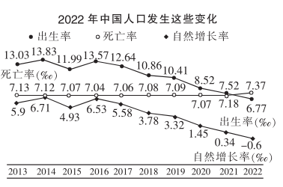
A. 老龄化加剧
B. 总和生育率明显低于更替水平
C. 出生人口男女性别比偏高
D. 大量的人口流动
15. 下列新闻事件和新闻解读相匹配是（ ）
序号 | 新闻事件 | 新闻解读
① | 2022年12月5-20日，第五届中国国际进口博览会在上海举行。 | 改革开放不仅深刻改变中国，也深刻影响着世界。
② | 2022年中国国内生产总值突破222万亿元，已连续十年对世界经济贡献率超过30%。 | 中国已经成为影响世界重要力量。
③ | 从“中国功夫”到“三体热”登上《世界周刊》，中国文化海外绽放。 | 随着中国的发展，中国文化对世界的影响越来越大。
④ | 2023年新年伊始，世界多地以不同方式欢迎中国游客“回归” | 中国与世界共享发展机遇，离开中国世界无法发展。

A. ①②③ B. ①②④ C. ①③④ D. ②③④
16. 2023年3月30日，博鳌亚洲论坛2023年年会开幕式在海南博鳌举行。“不确定的世界∶团结合作迎挑战，开放包容促发展”的年会主题反映出当今世界的特征是（ ）
A. 变乱交织、不稳定、不确定 B. 封闭、衰退、孤立
C. 开放、发展、紧密联系 D. 冲突、冷战、对峙
17. 金虎辞旧岁，瑞兔迎新春。在柏林2023年“欢乐春节”系列庆祝活动中，中德两国音乐家共同演奏了14首脍炙人口的东西方音乐作品，现场听众沉浸其中。这体现了（ ）
A. 中国文化深受喜爱，是最优秀的文化 B. 开放包容，对中国文化全盘吸收
C. 相互平等交流，消除文化差异 D. 多样的文化，让人们的生活更加丰富多彩
18. 在下列格言、警句中，蕴含团结协作，实现共赢思想的是（ ）
①物之不齐，物之情也 ②孤举者难起，众行者易趋
③独行快，众行远 ④知人者智，自知者明
A. ①② B. ①④ C. ②③ D. ③④
19. 2023年2月6日，土耳其发生7.8级强震，造成土耳其和叙利亚两国重大人员伤亡和财产损失。中国政府第一时间启动紧急人道主义援助机制，决定向土耳其和叙利亚提供紧急援助。这反映了（ ）
A. 中国勇于担当，发挥负责任大国作用
B. 中国是解决世界危机与难题的决定力量
C. 中国不计代价，全力以赴承担国际责任
D. 中国是一个负责任的发达国家
20. 对于欧美礼让行人的汽车文明﹔德国、加拿大等国的生活垃圾分类处理经验，我们应持的正确态度是（ ）
A. 己所不欲，勿施于人 B. 漠视排斥，不与采用
C. 仁者见仁，智者见智 D. 兼收并蓄，交流互鉴
二、辨别正误题（辨别下列观点是否正确，正确的请填涂答题卡相应题号的字母正确，错误的填涂字母错误。每小题1分，共10分）
21. 在网络时代，人人能够参与信息发布，信息变得丰富的同时，也出现了一些虚假的、不良的信息。（ ）
22. 国家加强法治宣传教育，形成全民守法的氛围和习惯，努力将人权理想变成现实。（ ）
23. 我国还存在个体经济、私营经济、港澳台投资经济、外商投资经济等公有制经济。（ ）
24. 监察委员会是行使国家监察职能的专责机关，对所有行使公权力的公职人员进行监察。（ ）
25. 法治既规范自由又保障自由。社会生活中，有边界才有秩序，守底线才能享自由。（ ）
26. 我国经济已由高质量发展阶段转向高速增长阶段。
27. 每个民族的文化都是独特的，都有其存在的价值，都有值得尊重的经验和智慧。（ ）
28. 在经济全球化与世界多极化的进程中，各国在经济、政治、安全、文化等领域深化合作，寻求发展。（ ）
29. 中国是世界格局中的重要力量，正以新的发展理念、务实的行动推动着构建人类命运共同体的伟大进程。（ ）
30. 促进发展，要加快构建以国内大循环为主体、国内国际双循环相互促进新发展格局。（ ）
三、简答题（共15分）
31. 【治国之道 富民之始】
法治兴则民族兴，法治强则国家强。法治与国家前途、人民命运息息相关，是治国理政、实现长治久安不可或缺的重要手段。
结合上述内容说出我国选择法治道路的必然性。
32. 【加强团结 凝聚力量】
新冠疫情，百年一遇。56个民族同舟共济，投人抗击疫情的人民战争。摆脱贫困，千年梦想。各族人民同心同德，成功地在中华大地上全面建成了小康社会。无数的画面，成为中华儿女亲如手足、民族团结坚如磐石的鲜活例证。实现中国梦必须凝聚中国力量。
请说出材料中所展现出的民族团结力量的重要性。
四、分析说明题（共18分）
33. 阅读以上材料回答：
材料一 近几年，高科技在国际体育舞台上大放异彩。“猎豹”、VSS（数字学生场馆模拟仿真系统）、机器人大厨等科技设备频频出圈。迈入2023年，“智能亚运”的独特风采开始呈现。“黑科技”将在开闭幕式、火炬传递、赛事运行等场景高光亮相。科技赋能，创新驱动发展战略是我党放眼世界、立足全局、面向未来作出的重大决策。 | 材料二 2022年，载入史册的科技成就令人目不暇接。中国空间站历史性完成“合体”；云南培育出多年生水稻品种稳态强磁场刷新世界纪录；“夸父一号”开启太阳探测之旅……科技工作者在一个个领域迈出坚实脚步，在自立自强的道路上勇毅前行。二十大报告专章部署，要“全面提高人才自主培养质量，着力造就拔尖创新人才，聚天下英才而用之”。

（1）①材料一体现了我国哪一领域的科技水平取得了快速发展？
②请你概括，中国科技取得了怎样的成就？
（2）科技创新是提高社会生产力和综合国力的战略支撑，具体说说我国实施创新驱动发展战略的原因是什么？
（3）一个民族创新能力的提高离不开创新人才的培养。百年大计，教育为本。结合材料二，请说出教育的重要性。
五、探究实践题（共17分）
34. 下图是张老师和学生刘铭就《道德与法治》八年级上册．服务社会"的内容，进行交流的微信截屏，请帮助补充完整。
